Kruising Molenstraat/ Molenweg Kruisland | 

Burgemeester en wethouders van Steenbergen;
dat het onderstaande verkeersbesluit wordt genomen vanwege het verzekeren van de veiligheid op de weg en het zoveel mogelijk waarborgen van de vrijheid van het verkeer;
gelet op artikel 18, lid 1d van de Wegenverkeerswet 1994 en artikel 12 van het besluit administratieve bepalingen inzake het wegverkeer (BABW);
Overwegingen ten aanzien van het besluit
dat de Molenstraat gelegen is binnen de bebouwde kom van Kruisland;
dat deze weg in beheer is bij gemeente Steenbergen;
dat dit wegen zijn als bedoeld in artikel 18, lid 1 onder d van de WVW 1994;
dat gelet op dit artikel het college van burgemeester en wethouders van Steenbergen bevoegd is verkeersbesluiten te nemen voor de genoemde wegen;
dat de voorrangssituatie op het kruispunt Molenstraat – Molenweg onduidelijk is aangegeven door de inrichting van het kruispunt;
dat door de bovengenoemde situatie onduidelijkheid bij de weggebruiker ontstaat;
dat dit leidt tot ongewenste en verkeersonveilige situaties;
dat het om die reden wenselijk wordt geacht om de voorrang op het kruispunt Molenstraat – Molenweg te regelen en aan te passen;
dat deze maatregel wordt genomen ter de verduidelijking van de geldende verkeersregels;
dat door deze maatregel het verkeersveiligheid gevoel wordt verbeterd;
het treffen van een verkeersmaatregel een normale maatschappelijke ontwikkeling is waarmee een ieder kan worden geconfronteerd en waarvan de nadelige gevolgen in beginsel voor rekening van betrokkenen behoren te blijven;
dat gelet op artikel 12 van het BABW voor het aanbrengen van haaietanden en verkeersborden die de voorrang aanduiden op een kruispunt een verkeersbesluit is vereist;
dat gelet op artikel 2 van de WVW 1994 het regelen van de voorrang op het kruispunt Molenstraat – Molenweg strekt tot het waarborgen van de veiligheid en bruikbaarheid van de weg;
dat gelet op artikel 24 van het BABW overleg is gevoerd met de verkeersadviseur van de politie, district Markiezaten;
dat de politie op een positief advies heeft afgegeven voor het nemen van dit besluit;
dat het onderstaande verkeersbesluit wordt genomen vanwege het verzekeren van de veiligheid op en de bruikbaarheid van de weg en het beschermen van weggebruikers en passagiers;
gelet op artikel 18, lid 1d van de Wegenverkeerswet 1994 en artikel 12 van het besluit administratieve bepalingen inzake het wegverkeer (BABW);

BESLU ITEN:
- Door het plaatsen van de verkeersbord B6 (verleen voorrang aan bestuurders op de kruisende weg) bijlage 1 van het RVV 1990 en door het aanbrengen van haaientanden op het wegdek, het instellen van een voorrangsregeling op de locatie waar de Molenweg aansluit op de Molenstraat;
- De hiervoor genoemde verkeersmaatregelen uit te voeren zoals op de bijgevoegde tekening is aangegeven;
- Het verkeersbesluit in laten gaan 1 dag na publicatie in de Staatscourant.

Steenbergen, 28 oktober 2020
Hoogachtend,
burgemeester en wethouders van SteenbergenVerkeersbord
Namens deze,
R. de Jonge
Teammanager Beheer, Ruimte en Accommodaties

Overzicht van de te plaatsen verkeersborden:
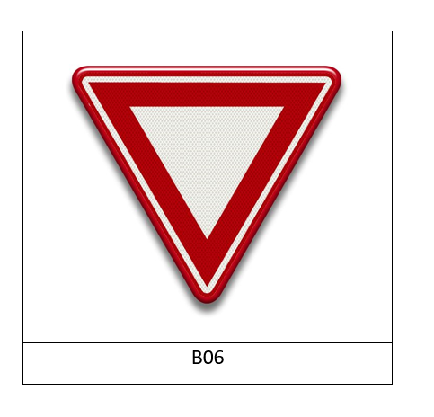
Mededelingen
Bezwaar- of beroepsclausule
Bezwaar
Bent u het niet eens met dit besluit, dan kunt u een bezwaarschrift indienen. U richt uw bezwaarschrift aan het bestuursorgaan (college burgemeester en wethouders of burgemeester) dat het besluit heeft genomen. De termijn voor het indienen van het bezwaarschrift bedraagt zes weken vanaf de dag na de bekendmaking van dit besluit. Het bezwaarschrift dient te zijn voorzien van uw naam, adres, handtekening en de dagtekening. Daarnaast vermeldt u het besluit waartegen het bezwaar is gericht en de gronden van het bezwaar. Voor meer informatie zie www.gemeente-steenbergen.nl.
Het indienen van het bezwaarschrift schorst de werking van het besluit niet. Heeft u er een spoedeisend belang bij dat het besluit niet in werking treedt, dan verzoekt u de voorzieningenrechter van de Rechtbank Zeeland-West-Brabant, team Bestuursrecht, om een voorlopige voorziening te treffen (Postbus 90006, 4800 PA, Breda). Aan het verzoek zijn kosten (griffierechten) verbonden.


